Email secretariaat bevoegd gezag/DIV vanuit geregistreerde documenten
LET OP:
Vanuit het lijstscherm geregistreerde documenten per zaak linksonder kan een email aan het secretariaat van het bevoegd gezag (dat kan ook de eigen DIV afdeling zijn) verstuurd worden met daarin een downloadlink naar de zaak en een opsomming van geregistreerde documenten met het attribuut naar bevoegd gezag aangevinkt (dlnaarbevoegdgezag). Met de link kan het secretariaat de bedoelde documenten veilig downloaden. Het filter in de lijst kan gebruikt worden om de lijst snel te filteren op deze eigenschap. Onderaan de lijst is een downloadknop die het geselecteerde document download. Deze knop is vooralsnog alleen zichtbaar indien de gebruiker het recht Toelaten geforceerde download geregistreerd document voor de betreffende module (bijv. tbomgrechten.dlcomgcorregdwl).
ZIE voor een andere benadering documenten/verzendstroom het lemma documenten_verzendstroom.

Noodzakelijke instellingen
- De kolom emailsecretariaat (tb33gemeente.dvemailsecretariaat) van de gemeente (beheertegel Gemeentes) waar de zaak speelt moet gevuld zijn met een valide emailadres (de ontvanger van de email)
- EN de kolom email van de inlogger bij de medewerkerstabel moet gevuld zijn met een valide emailadres
- EN de webmailinstellingen moeten kloppen: zie bij Instellen/Inrichten Email
- EN de kolom Tekst van instelling Sectie: Documenten en Item: StandaardEmailTekstAanhef moet gevuld zijn
- EN de kolom Info van instelling Sectie: Documenten en Item: StandaardEmailTekstBody moet gevuld zijn met een deeplinkverwijzing naar het zaakportaal bijvoorbeeld: https://demo1.open-wave.nl/%deeplink%
- EN de kolom Tekst van instelling Sectie: Documenten en Item: StandaardEmailTekstBody moet gevuld zijn, waarbij de variabelen in kolom Tekst of Info van StandaardEmailTekstBody als volgt worden gevuld:
  - %zaaknaam% met ZaakNaam (bijvoorbeeld bouwen van een carport) van bovenliggende hoofdzaak
  - %module% met:
    - omgevingszaak
    - OF apv/overige zaak
    - OF bouw/sloopzaak
    - OF infoaanvraag
    - OF handhavingszaak
    - OF milieu/gebruikszaak
    - OF horecazaak
    - OF inrichting
  - %soortvergunning% met het OpenWave zaaktype (bijvoorbeeld reguliere procedure)
  - %zaakcode% met de OpenWave zaakcodering
  - %dmszaakcode% met de externe zaak/DMS codering
  - %lokatie% met adres + plaats
  - %gemeente% met de gemeentenaam
  - %olonummer% met OLOnr
  - %deeplink% met hyperlink naar het betreffende zaakportaal.

Voorbeeld email
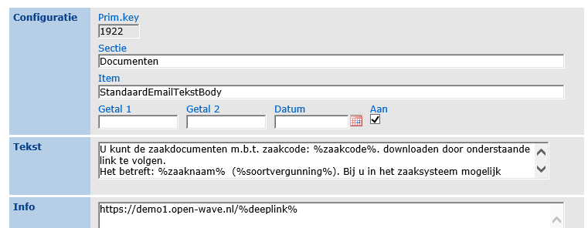
Het resultaat van bovenstaand voorbeeld in de body van een email:
Het onderwerp van de email is dus niet aanpasbaar. De opsomming van documenten gebeurt ook automatisch (de geregistreerde documenten met eigenschap dlnaarbevoegdgezag = 'T').

Voorbeeld maken eigen tegel secretariaat/DIV met download-optie
De link in bovenstaand voorbeeld verwijst naar het zaakportaal alwaar de opgesomde documenten onder de tegel Geregistreerde documenten zijn op te halen. De secretariaat/DV medewerker heeft een downloadknop tot zijn/haar beschikking en kan filteren op 'bevoegd gezag/DIV' om de lijst te beperken.
Als dit niet genoeg is kan de applicatiebeheerder zelf een tegel maken op dit portaal specifiek voor het secretariaat/DIV met daaronder een lijst van de geregistreerde documenten met de eigenschap dlbevoegdgezag = 'T'. Hieronder een voorbeeld voor omgevingszaken.
1. Maak in het omgevingsportaal een nieuwe tegel bijv. onder de kolom Overig met als kopregel Te versturen stukken en als action getFlexList(SysStandardList,tbomgvergunning,{id},,omg_vwfrmcorrespondentie_bg).
Hier staat dus eigenlijk dat in de standaardApi-tabel (onder beheertegel Tabellen standaardApi) onder dvcode = omg_vwfrmcorrespondentie_bg alle informatie staat over wat onder die tegel getoond gaat worden. De tegel moet alleen worden toegekend aan medewerkers van het secretariaat/DIV.
2. Maak in de genoemde standaardApi-tabel een nieuw record met dvcode = omg_vwfrmcorrespondentie_bg:
- Hoofdtabel- of viewnaam: vwfrmcorrespondentie
- Kolomnaam van de primary key: dnkey
- Tabelnaam waarop hoofdtabel/view is gebaseerd: tbcorresondentie
- Kolomnaam foreign key uit deze achterliggende tabel: dnkeyomgvergunningen
- Parenttabelnaam: tbomgvergunning
- Kolomnaam foreign key (uit hoofdtabel/view): dnkeyomgvergunningen
- Schermidentifier voor lijst: MDLC_getGeregistreerdeDocumentenList.xml
- Schermidentifier voor detail: MDDC_getGeregistreerdeDocumentenDetail.xml
- Kijkrechtenkolom: tbomgrechten.dlcomgcorvsb
- Action bij dubbel klikken op regel: getFlexdetail(SysStandardDetail,{id},omg_vwfrmcorrespondentie_bg)
- where clausule bij lijst: dlnaarbevoegdgezag = 'T'
3. Maak bij dit record een knop download:
- Hint cq itemomschrijving: download
- (L)ijst of (D)etail: L
- (L)inksonder of (I)temlist: L
- Icoonnummer: 43
- Action execute-rechtenkolom: tbomgrechten.dlcomgcorvsb
- Action: startwizard
- param1: haalGeregistreerdDocument
- param2: %keypointer%
- param3: W;forceerdownload
- param4: %query(omgeving_haalregdocparam4,%keypointer%)%
4. Tot slot maak de de genoemde query bij param4 van downloadknop met de naam omgeving_haalregdocparam4 in de beheertabel tbqueries:

